**El diseño Gráfico.**

El diseño gráfico es una especialidad o profesión, cuyo objetivo es satisfacer las necesidades de comunicación visual con un fin específico como, por ejemplo, la publicidad. Se ocupa de organizar las imágenes y los textos, producidos en general por medios industriales, para comunicar un mensaje específico a un determinado grupo social y con objetivos claros y definidos.

**Diseño gráfico de marketing y publicidad.**

Los diseñadores de marketing necesitan excelentes habilidades de comunicación, resolución de problemas y gestión del tiempo. Además de dominar varias aplicaciones de diseño gráfico, maquetación y presentación, también deben estar familiarizados con la producción para entornos impresos y en línea. Ya que crea mucha importancia el diseño en el [marketing.](https://www.marketeroslatam.com/la-importancia-del-diseno-grafico-en-el-marketing/)

**Diseño gráfico de publicaciones (Diseño editorial)**

Las publicaciones son piezas de formato largo que se comunican con una audiencia a través de la distribución pública. Han sido tradicionalmente un medio impreso. El diseño de [publicaciones](https://diversidad.com/diseno-editorial/) es un tipo clásico de diseño: piensa en libros, periódicos, revistas y catálogos. Sin embargo, recientemente ha habido un aumento significativo en la publicación digital.

**La ilustración en el diseño gráfico**

Hay una diferencia entre un diseñador gráfico y la [ilustración](https://www.malikafavre.com/) en el diseño gráfico. Los diseñadores gráficos crean composiciones para comunicar y resolver problemas y los artistas gráficos crean obras de arte originales. Los artistas gráficos utilizan cualquier combinación de medios y técnicas para crear su trabajo mientras colaboran con escritores, editores, gerentes, especialistas en marketing y directores de arte de todos los tipos de diseño gráfico.

**Identidad Corporativa**

El diseño y desarrollo de una identidad [corporativa](https://www.freepik.es/vector-premium/diseno-identidad-corporativa-azul_3920865.htm) debe tener en cuenta todas las necesidades de comunicación de la empresa. De esta manera, una línea área debe dedicar muchos recursos a la decoración externa de sus aviones. O una cadena de TV debe prestar mucha atención a las cabeceras de sus programas.

Ecuaciones.

$$x=\frac{-5±\sqrt{{\left(5\right)}^{2}-4\left(3\right)\left(-8\right)}}{2\left(3\right)}$$

$$Y=-4X^{2}+3X+5$$

$m=\frac{Yf-y_{o}}{Xf-X_{0}}$

$Y=mx±b$

$$\left(4\right)=\left(10\right)\left(0\right)±b$$

$4=b$





Director de la escuela

Maestro del grupo

Por haber obtenido satisfactoriamente el 3er lugar de aprovechamiento en su grupo correspondiente al ciclo escolar 2021-2022

Al alumno/a:

**Alejandra Martínez García Toc**

DIPLOMA



Instituto de Pintura Salvador Dalí



Otorga el presente:

**Inspector**

Msc. Mateo Israel Tiu

**Director**

Msc. John Gorotiza León

Por haber culminado de una manera excelente con mucha dedicación y esfuerzo el quito año de Educación de pintura del año 2019-2020

Mariela Angelica Mazariegos Tumax.

A:

DIPLOMA

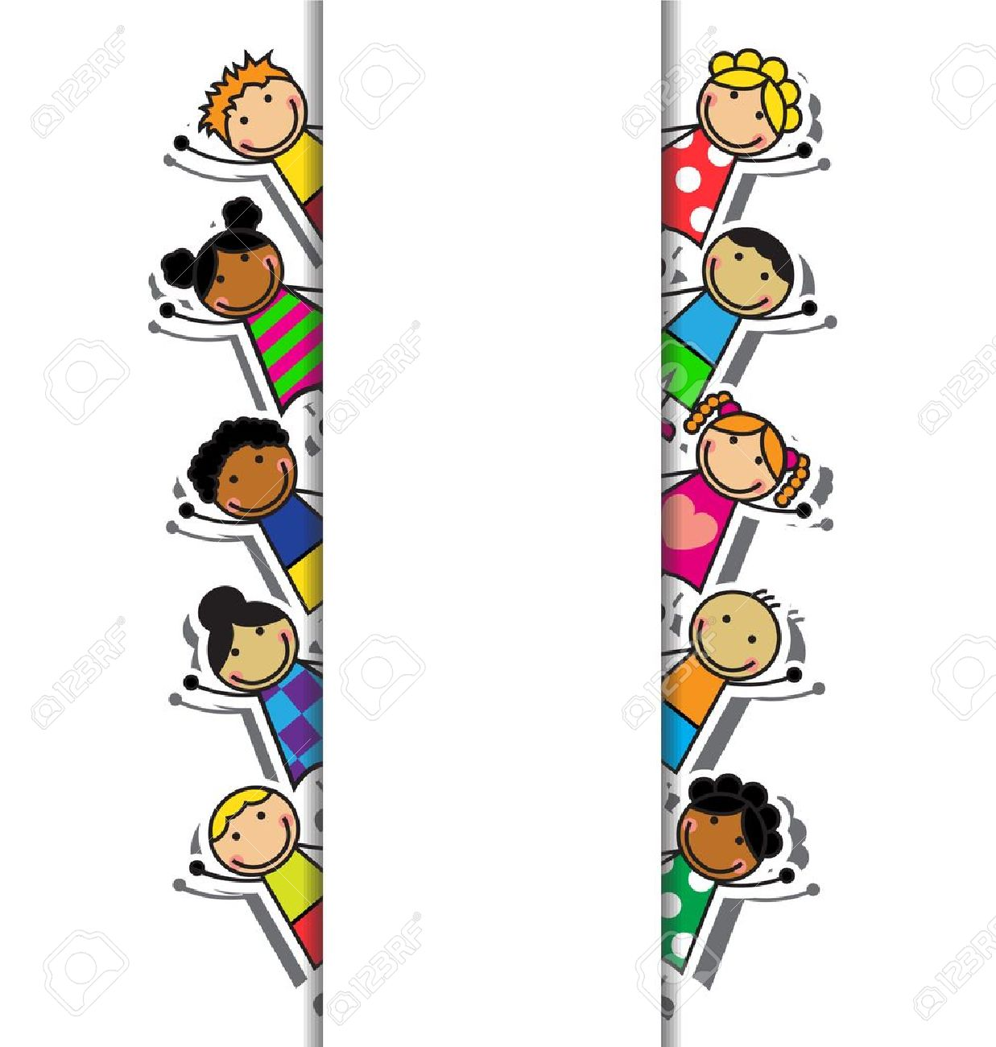

Por haber cursado y aprobado satisfactoriamente sus estudios de educación preescolar

José Alexander García Batz

Al Alumno:

DIPLOMA

DOCENTE

Otorga el presente

Pequeña casa del Árbol verde

